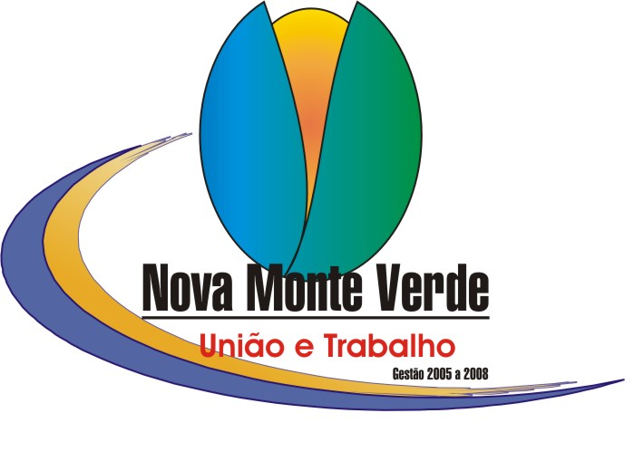 |  | LEI N.º 302 / 2006
 |  | SÚMULA: DISPÕE SOBRE A ABERTURA DE CRÉDITO ADICIONAL SUPLEMENTAR, E DA OUTRAS PROVIDENCIAS;
 |  | A CÂMARA MUNICIPAL DE NOVA MONTE VERDE, ESTADO DE MATO GROSSO, APROVOU E EU NELSON LEHRBACH, PREFEITO MUNICIPAL DE NOVA MONTE VERDE, ESTADO DE MATO GROSSO, NO USO DAS SUAS ATRIBUIÇÕES LEGAIS, PROPÕE A EDIÇÃO DA SEGUINTE LEI.
ARTIGO 1º | Fica aberto no Orçamento Programa Vigente um credito Adicional Suplementar, no valor de R$ 37.000,00 ( TRINTA E SETE MIL REAIS) a ser consignado nas seguintes dotações Orçamentárias:
ORGÃO | 01- CAMARA MUNICIPAL
UNIDADE- | 01- GABINETE DO PRESIDENTE
ELEMENTO  2.041 | 3.1.90.11.00- VENCIMENTOS E VANTAGENS FIXAS 16.000,00  3.3.90.14.00- DIARIAS 4.000,00  MANUTENÇÃO COM O GABINETE
ORGÃO | 01- CAMARA MUNICIPAL
UNIDADE- | 02- SECRETARIA GERAL DA CAMARA
ELEMENTO | 3.1.90.11.00- VENCIMENTOS E VANTAGENS FIXAS 4.000,00  3.3.90.13.00- OBRIGAÕES PATRONAIS 6.800,00  3.3.90.30.00- MATERIAL DE CONSUMO 3.348,00  3.3.90.39.00- OUTROS SERVIÇOS TERCEIROS PESSOA JURIDICA 2.852,00
PROJETO  ATIVIDADE | 2.056 - MANUTENÇÃO COM O GABINETE
 | TOTAL 37.000,00
ARTIGO 2º | Para amparar o credito aberto no artigo anterior, serão utilizados recursos mencionados no artigo 43, inciso I a IV da Lei 4.320/64, provenientes de anulação total ou parcial das seguintes dotações orçamentárias.
ORGÃO | 01- CAMARA MUNICIPAL
UNIDADE- | 01- GABINETE DO PRESIDENTE
ELEMENTO | 4.4.90.52.00- EQUIPAMENTOS E MATERIAL PERMANENTE 2.992,00
PROJETO  ATIVIDADE | 2.041 – MANUTENÇÃO COM O GABINETE
ORGÃO | 01- CAMARA MUNICIPAL
UNIDADE- | 02- SECRETARIA GERAL DA CAMARA
ELEMENTO | 4.4.90.51.00- OBRAS E INSTALAÇÕES 33.660,00
PROJETO  ATIVIDADE | 1.001 – CONCLUSÃO DA OBRA DO LEGISLATIVO
ORGÃO | 01- CAMARA MUNICIPAL
UNIDADE- | 02- SECRETARIA GERAL DA CAMARA
ELEMENTO | 4.4.90.52.00- EQUIPAMENTOS E MATERIAL PERMANENTE 348,00
PROJETO  ATIVIDADE | 1.002 – Aquisição de Equipamentos e Material Permanente
 | TOTAL 37.000,00
ARTIGO 3º | Esta lei entrará em vigor na data de sua Publicação ou Afixação revogadas as disposições em contrario.
Prefeitura Municipal de Nova Monte Verde
Em 10 de Outubro de 2006
 | NELSON LEHRBACH
 | PREFEITO MUNICIPAL

